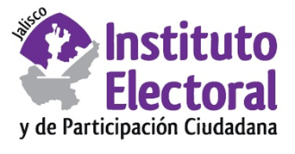

**Segunda sesión ordinaria de la**

**Comisión de Asunto de los Pueblos Originarios**

**Fecha:** viernes 21 de julio de 2023

**Hora:** 12:30 horas

**Videoconferencia**

**Orden del día:**

1. Presentación y, en su caso, aprobación del orden del día.
2. Proyecto de Acuerdo de la Comisión de Asuntos de los Pueblos Originarios del Instituto Electoral y De Participación Ciudadana del Estado de Jalisco, que propone la realización de una mesa de trabajo con las autoridades tradicionales y agrarias y los promoventes de la solicitud de cambio de régimen, relativa al Recurso de Revisión REV-005/2020, para hacer de su conocimiento el Proyecto de Metodología para el desarrollo del procedimiento para determinar si la comunidad de Tuxpan Kuruxi Manawe del municipio de Bolaños, Jalisco, está de acuerdo en transitar de un sistema de partidos políticos al sistema normativo interno, asimismo, darles vista con el dictamen antropológico.

1. Metodología para el desarrollo del procedimiento para determinar si la comunidad de Tuxpan Kuruxi Manawe del municipio de Bolaños, Jalisco, está de acuerdo en transitar de un sistema de partidos políticos al sistema normativo interno.
2. Asuntos generales.